السيرة الذاتية \ د. سعيد بكور

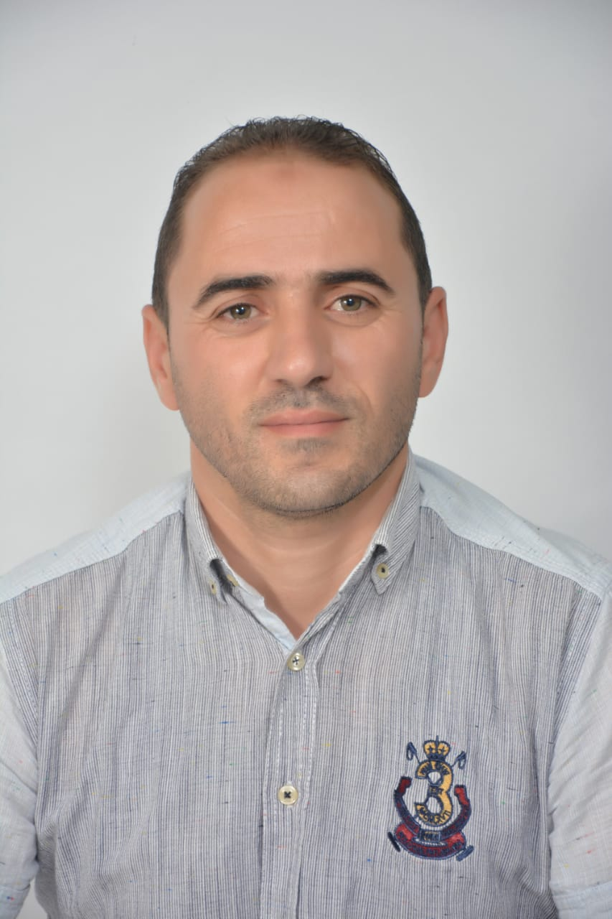

- المعلومات الشخصية:
الاسم العائلي والشخصي: بكور سعيد SAID BAKOUR
تاريخ ومكان الازدياد: د. الساحل كتامة، إقليم الحسيمة.
العنوان: زنقة زمزم، إقامة الريان 29، شقة 18، ميموزا، القنيطرة، المغرب.
الهاتف: 00212664563642.
البريد الإلكتروني:said.bakour1982@gmail.com
- المعلومات المِهْنية:
-أستاذ التعليم العالي مؤهل. التخصص: الأدب العربي القديم
مقر العمل: المدرسة العليا للتربية والتكوين بالقنيطرة، جامعة ابن طفيل.
-أستاذ التعليم الثانوي التأهيلي، تخصص اللغة العربية ( من 05 شتنبر 2007 م إلى 12 دجنبر 2019م).
بصفة موازية:
-أستاذ اللغة العربية بمدارس النخبة الخصوصية، العرائش، المغرب . 2017م إلى 2020م.
-تدريس مادة ( سيميائية الصورة) في معهد الدوحة للإعلام بالقنيطرة، المغرب. 2021م\2022م.
-تدريس مادة (النصوص الأدبية) بمعهد عبد الحميد احساين للتعليم العتيق بتمارة، المغرب. 2022م\2023م.
- الشهادات العلمية:
- شهادة الدكتوراه بميزة مشرف جدا مع التوصية بالنشر، وحدة التكوين: النص الأدبي العربي القديم، فبراير 2018م، كلية عبد المالك السعدي.
عنوان البحث: بلاغة العدول في شعر ذي الرمة.
- شهادة الماستر في الأدب، تخصص النص الأدبي ومناهج دراسته، 2010م، ظهر المهراز فاس.
عنوان البحث: الإبداع الشعري عند العرب: من التأسيس إلى الإخراج.
- شهادة الإجازة في الآداب بميزة مستحسن (الرتبة الأولى)، يوليوز 2006م، كلية الآداب ظهر المهراز، فاس.
عنوان البحث: دراسة بنيوية أسلوبية لدالية المتنبي ( عيد بأية حال عدت يا عيد) وقصيدة أمل دنقل ( من مذكرات المتنبي في مصر).
- دبلوم المدرسة العليا للأساتذة، يوليوز 2007 م، مكناس.
عنوان البحث: أثر المحيط السوسيو اقتصادي في التحصيل الدراسي.
شهادة باكالوريا آداب عصرية بميزة حسن، دورة يونيو 2001م، أكاديمية فاس بولمان.
- الشهادات التقديرية الأكاديمية:
- شهادة تقديرية، المرتبة الثالثة في المباراة الوطنية في تحليل النصوص، 2001، (نظمتها وزارة التربية الوطنية)
- شهادة تقديرية من جامعة سيدي محمد بن عبد الله، المرتبة الأولى في شعبة اللغة العربية وآدابها، يوليوز 2006 (حفل التخرج).
- المؤلفات المنشورة:
- الإبداع الشّعريّ عند العرب: من التأسيس إلى الإخراج، سعيد بكور، عالم الكتب الحديث، إربد الأردن، ط1، 2012م.
- تفكيك النص: مقاربة بنيوية أسلوبية منفتحة مقارنة (بين المتنبي وأمل دنقل)، دار مجدلاوي، عمان الأردن، ط1، 2013م.
- النص الشعري القديم: بين آليات إنتاجه وجماليات تلقّيه، عالم الكتب الحديث، إربد الأردن، ط1، 2013م.
- تحليل نصوص الباكلوريا: نحو منهجية مبسطة لقراءة النصّين الأدبي والنقدي، دار الوطن، الرباط، ط1، 2015م.
- من النص إلى المحيط: مقاربات نقدية في معلقة عمرو بن كلثوم (تأليف جماعي: د. المختار حسني- د. سعيد بكور- سرة قطّاف (الجزائر)، عالم الكتب الحديث، إربد الأردن، ط1، 2018م.
- بنعيسى بوحمالة: تآويل العين والروح، تأليف جماعي، إشراف وتنسيق: عبد الرزاق هيضراني، دار الأمن الرباط، ط1، 2017م.
- مفهوم العدول، كتاب المجلة العربية، 284، يوليوز، 2020م.
- السياق الثقافي والجمالي في الشعر الأموي، دائرة الثقافة الشارقة، ط1ّ، 2021م.
- بلاغة العدول في شعر ذي الرمة: من حيز السياق إلى فضاء التأويل، الدار المتحدة للنشر والتوزيع، الشارقة، الإمارات، ط1، 2022م.
- المقالات المنشورة ورقيا:
- السرقات الشعرية بين ملكية المعنى وشرعية الأخذ، الأسبوع الأدبي، تصدر عن اتحاد كتاب العرب بدمشق، عدد 1286، 3\3\2012م-10 ربيع الآخر 1433هـ.
- رؤيا النهاية واستشراف الموت: قراءة في قصيدة "الورقة الأخيرة-الجنوبي" لأمل دنقل، مجلة أبابيل ، العدد 56، 21 يونيو 2012م.
- السرقات الشعرية بين مأزق الإبداع وشرعية الفعل التناصي، مجلة جسور، نشرة غير دورية محكّمة في اللسانيات والنقد الأدبيّ، ع2، مايو 2013م.
- تيمةُ الموت في قصيدة "ديسمبر" لأمل دنقل، جريدة الزمان اللندنية، عدد 4664،نونبر، 2013م.
- السيرة الجماعية في معلقة عمرو بن كلثوم التغلبيّ، مجلة الرافد، عدد 196، صفر 1435هـ - ديسمبر 2013م.
- في العلاقة بين السرقات الشعرية والتناص، مجلة رؤى الثقافية، ع9، 2014م.
- مائية الإيقاع، جريدةُ الأسبوع الأدبي، عدد 1457، 20\9\2015.
- في مفهوم الشعر والشاعر، علامات في النقد (النادي الأدبي جدة)، عدد 79، 2015م.
- معلقات القرن العشرين، مجلة العربي، عدد أكتوبر 2015م.
- معلقة القرن العشرين، مجلة مشارف مقدسية، العدد الثاني، 2015م.
- البذور الأولى لنقد الشعر، مجلة مشارف، عدد 4، شتاء 2016م.
- الخطاب الإشهاري في الشعر القديم، مجلة المورد الفصلية العراقية، العدد الثاني 2016م.
- تشكيل الواقع بين بعد الرؤية وتجديد الرؤيا: قراءة في قصيدة سربروس لبابل للسياب، مجلة مشارف، عدد 7، 2016.
- بلاغة الإيجاز في القصة القصيرة جدا، مجلة العربي، عدد أبريل 2017م.
- التشكيل البيانيّ في شعر ذي الرمة، مجلة قوافل أدبية فصلية تصدر عن النادي الأدبي الرياض، عدد 36، شتنبر 2017
- الموت المتخيل : قراءة في قصيدة (زهور) لأمل دنقل، مجلة العربي الكويتية، عدد نونبر 2017م.
- حزب أدونيس، مجلة الإمارات الثقافية، عدد 65، مارس 2018م
- هكذا تكلم أمل دنقل، المجلة العربية، ع 463 ، يونيو 2015م
- ظاهرة الوقوف على الأطلال في الأغنية العربية الحديثة، مجلة رؤى الثقافية، العدد العشرون، يناير فبراير 2016
- السرقات الشعرية بين ملكية المعنى وشرعية الأخذ، الأسبوع الأدبي، ع 1286، 3-3-2012م، 10 صفر 1433ه.
- الغنائية السوداء: قراءة نصية في قصيدة (الكآبة الخرساء) لأبي القاسم الشابي، مجلة حروف الضاد، أدبية فصلية، العدد الأول خريف 2018م.
- الأمن الثقافي، مجلة البيان، عدد 381، يناير 2019.
- الصحة النفسية في الإسلام، مجلة البيان، عدد 382، فبراير 2019م.
- إحياء القصيدة القديمة، قراءة نصية في دالية حافظ إبراهيم في رثاء البارودي، مجلة الشارقة، عدد 29، مارس 2019م.
- الممانعة الثقافية، مجلة البيان، عدد 386، يونيو 2019م.
- عمود الشعر الحديث، مجلة ديوان الآن، العدد 3، يونيو 2019م.
- فلسفة التأمل ورهان التجريب ( قراءة في مجموعة "أضع سري بين يديك" لفاطمة الزهراء الرغيوي)، مجلة ديوان الآن، العدد 4، يوليوز 2019م.
- مواقع التواصل تقتل التواصل، المجلة العربية، عدد 514، يوليوز 2019م.
- الناقة والصحراء في شعر ذي الرمة، مجلة الإبل، عدد 51 يوليوز 2019م.
- الرحلة إلى الممدوح في شعر الراعي النميري، مجلة الإبل، عدد 55 يناير 2020م.
- أمل دنقل شاعر النخبة والجمهور، مجلة العربي، عدد 738، مايو 2020م.
- صورة الأب في الشعر العربي، مجلة آفاق أدبية، فصلية محكمة، عدد 12، 2020م.
- رهان التجديد في شعر ميخائيل نعيمة، مجلة العربي عدد 741، غشت، 2020م.
- بيداغوجيا البيان من خلال كتاب البيان والتبيين للجاحظ، مجلة الرافد، غشت 2020م
- الرؤية الوجودية والتشكيل الفني في لامية امرئ القيس، عدد 742، شتنبر 2020م.
- معلقات الشعر الأندلسي، مجلة الشارقة الثقافية، عدد 47، شتنبر 2020م.
- أدونيس وهوس التتويج، المجلة العربية ، فبراير 2021م.
- قصص الحيوان في الشعر العربي القديم، مجلة فكر، عدد 31، فبراير ماي 2021م.
- شعرية الدمع، مجلة الرافد، مارس 2021م.
- الذات الشاعرة بين الانشطار والتشظي قراءة في نونية ابن زيدون، مجلة رؤى الفصلية، عدد 42، مارس 2021م.
- همزية حسان: قراءة في المتن والفن، مجلة العربية لساني، ع6، يونيو 2021م.
- بلاغة الامتداد وجماليات الانتظار في حكايات ألف ليلة وليلة، مجلة الشارقة الثقافية، العدد 56 ، يونيو 2021م.
- إشكالية تدريس الأدب: قراءة في كتاب (الأدب في خطر) لتزفيطان طودوروف، مجلة الرافد، غشت 2021م.
- الواقع بين التخييل والانعكاس: قراءة في بعض مسرحيات توفيق الحكيم، المجلة العربية، ع541، أكتوبر، 2021م
- كلام العرب: شروط الفهم وضوابط التأويل عند الشريف المرتضى، العربية لساني، مجلة فصلية يصدرها مجمع اللغة العربية بالشارقة، السنة الثالثة، العدد السابع، نوفمبر 2021م.
- جينات الشعر: بحث في قضية الوراثة في التراث الأدبي العربي، مجلة آفاق أدبية، فصلية محكمة، عدد 13، 2021م.
- جدل الواقعي والمتخيل في سيرة عنترة، الشارقة الثقافية، عدد 63، يناير، 2022م.
- مفهوم الشعر عند ذي الرمة، مجلة العربية لساني، العدد 8، مارس 2022م.
- الرهان الاجتماعي والفني في القصة القصيرة، دم ودخان لمبارك ربيع نموذجا، مجلة فكر الثقافية، عدد 35، يونيو شتنبر، 2022م.
- قافيّة ابن زيدون: الذات المعذّبة والأمل المجهَض، مجلة حروف الضاد، فصلية ثقافية، العدد 4، صيف 2022م.
- البطل والراوي والسامع في السيرة الشعبية، الشارقة الثقافية، عدد 70، غشت 2022م.
- جدلية التجربة والتعبير: قراءة في قصيدة (لنكن أصدقاء) لنازك الملائكة، الرافد الإلكتروني، غشت 2022م.
- الحنين إلى الوطن في الشعر العربي القديم، مجلة الشارقة الثقافية، ع74، دجنبر 2022م.
- توظيف الأسطورة في ديوان (أوراق الغرفة 8) لأمل دنقل، مجلة الرافد الإلكتروني، يناير 2023م.

- المقالات المنشورة إلكترونيا:
- براعة الإخراج المسرحي في خطبة الحجّاج بن يوسف الثقفي (جريدة المثقف)
- توظيف التراث في شعر أمل دنقل (شبكة الألوكة)
- في العلاقة الملتبسة بين المبدع والمتلقي ( شبكة الألوكة).
- قراءة في وصية أبي تمام للبحتري ( شبكة الألوكة)
- المثال في مواجهة الواقع : تأملات في سورة يوسف ( شبكة الألوكة)
- الأنشطة واللقاءات والندوات ( العلمية والبيداغوجية):
- المشاركة في مهرجان القصة القصيرة جدا بالناظور الدورة الخامسة بورقة نقدية عنوانها (بلاغة الإيجاز في القصة القصيرة جدا)، دورة مارس 2015.
- المشاركة بورقة نقدية في يوم دراسي نظمته فرقة (البلاغة وتحليل الخطاب) بكلية عبد المالك السعدي بتطوان، احتفاء بالكاتبة التونسية بسمة عروس، يناير 2020م.
  - عنوان الورقة: الرؤية والمنهج في كتاب التفاعل في الأجناس الأدبية للدكتورة بسمة عروس.
- المشاركة في الندوة الدولية ( الدراسات اللغوية والأدبية والمقاربات التربوية)، مركز مآلات للدراسات والأبحاث ومجلة الديدكتيك للعلوم التربوية، 09-10 أكتوبر 2021م ، عن بعد.
- عنوان الورقة: تدريس النص الشعري: من الغاية إلى الواقع.
- المشاركة في ندوة (الكتابة والألم) في جامعة قفصة التونسية، 27-29 أكتوبر 2021م. عن بعد.
عنوان الورقة: مقاومة الألم في شعر أمل دنقل.
- المشاركة في ندوة (الخطاب النقدي العربي الحديث وسؤال الهوية)، الكلية المتعددة التخصصات بالناظور، 16-17 نونبر 2021م.
عنوان الورقة: التحليل الاسلوبي للنص الشعري: قراءة مشروع واقتراح نموذج.
- تنسيق ندوة دولية بعنوان (النص بين الدراسة والتدريس)، المدرسة العليا للتربية والتكوين، جامعة ابن طفيل، المغرب، يومي 09و10 فبراير 2022م.
- محاضرة بعنوان ( الإبداع الشعري عند العرب: من التأسيس إلى الإخراج)، تطبيق Zoom، كلية الآداب، جامعة المستنصرية، بغداد- العراق، بتاريخ 13 نونبر 2022م.
- العضوية:
- المشاركة في اللجنة العلمية للمؤتمر العلمي الدولي الأول (ديداكتيك اللغة العربية، تخطيط التعلّمات وتدبير الأنشطة) يومي 03-04 يوليوز 2021م، عن بعد.
- عضو اللجنة العلمية لندوة الدولية ( الدراسات اللغوية والأدبية والمقاربات التربوية)، مركز مآلات للدراسات والأبحاث ومجلة الديدكتيك للعلوم التربوية، 09-10 أكتوبر 2021م ، عن بعد.
- عضو اللجنة العلمية لندوة النص الأدبي بين الدراسة والتدريس، المدرسة العليا للتربية والتكوين بالقنيطرة، 9و10 فبراير 2022م.
- عضو اللجنة التنظيمية لندوة النص بين الدراسة والتدريس، المدرسة العليا للتربية والتكوين بالقنيطرة، 9و10 فبراير 2022م.
- عضو لجان مباريات الانتقاء لولوج الإجازة في التربية، المدرسة العليا للتربية والتكوين، جامعة ابن طفيل، القنيطرة، 2020م-2021م و2021-2022م.
- المعارف التكنولوجية
البرمجيات الأساسية:
Word/Excel/Power point
استثمار الحاسوب والوسائل التكنولوجية في التدريس
اللغات:
اللغة العربية، اللغة الفرنسية، اللغة الإسبانية.

